Forstmaschinenreifen

Neuer Nokian Logger King LS-2 Forstreifen für Skidder für anspruchsvolle Forstarbeiten

Der robuste Forstreifen Nokian Logger King LS-2 für Langholz-Rückearbeiten mit neuartiger Konstruktion und Gummimischung komplettiert das Nokian Forstwirtschafts-Reifensortiment für Skidder. Erhältlich in den zwei Versionen Nokian Logger King LS-2 und Nokian Logger King LS-2 Extreme ist der Forstmaschinenreifen das Ergebnis langjähriger Tests unter anspruchsvollsten Bedingungen auf der ganzen Welt.

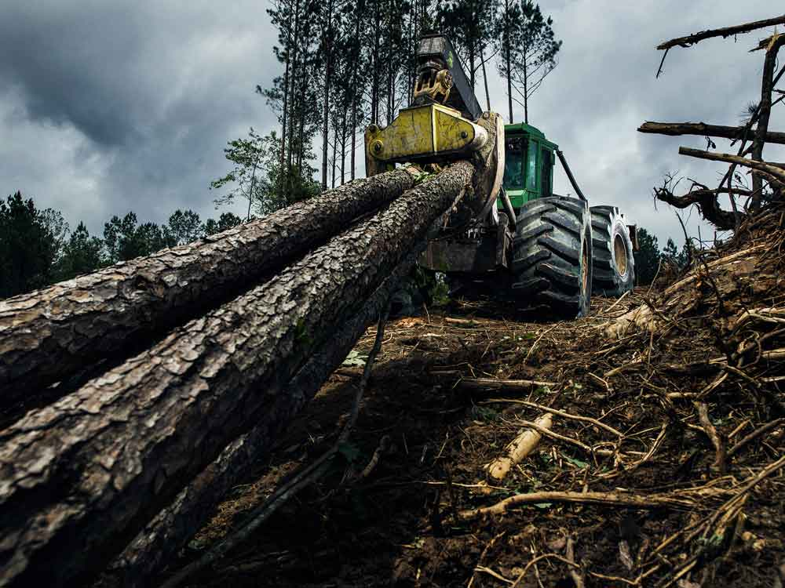
Der Nokian Logger King LS-2 ist für die meisten Forstarbeiten sowie für kleine bis mittelgroße Skidder geeignet. Der Nokian Logger King LS-2 Extreme hat eine robustere Karkassenstruktur und zusätzliche Stahlgürtel, erhöht so die Lagenzahl und sorgt für optimalen Schutz vor Reifenpannen. Die Extreme-Version ist daher für anspruchsvollste Forstarbeiten sowie die stärksten und schwersten Maschinen bestimmt. In fünf Größen ist der Nokian Logger King erhältlich: 23.1-26, 28L-26, 24.5-32, 30.5L-32 und 35.5L-32, die größte Dimension nur in der Extreme-Version.
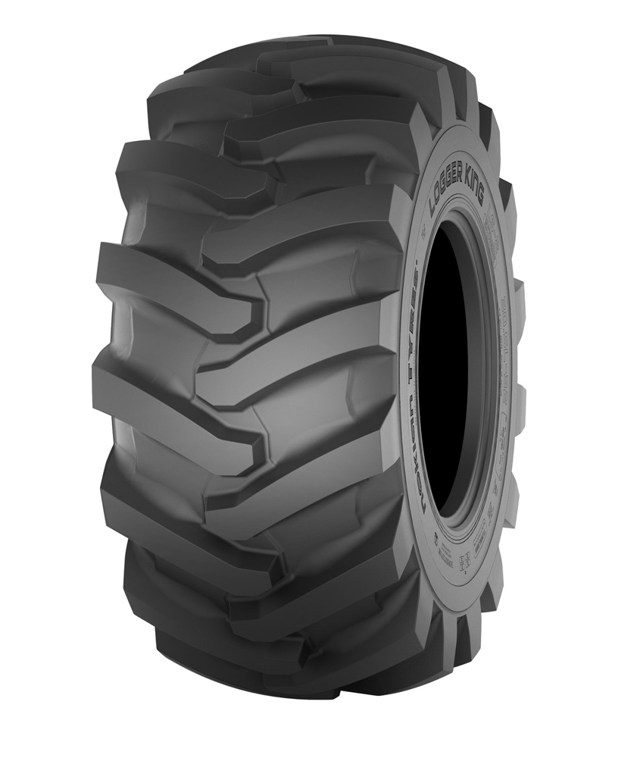
„Wir wollten unsere vorherige Produktfamilie für Langholz-Forstanwendungen erneuern und auf den neuesten Stand bringen. Mit unserem umfangreichen Wissen über Forstmaschinen wollten wir das beste Produkt für den Markt herstellen“, so Teemu Vainionpää, Produktmanager für Forstreifen bei Nokian Heavy Tyres. „Der Nokian Logger King wurde bereits einige Jahre lang weltweit von Neuseeland bis zu den USA unter härtesten Bedingungen getestet. Bei diesem Produkt standen Haltbarkeit und lange Nutzungsdauer im Vordergrund, ohne Kompromisse bei den Traktionseigenschaften einzugehen. Oftmals werden diese Maschinen an sehr verschiedenen Orten eingesetzt und die Reifen dürfen nie Probleme machen.“
Erprobt unter extremen Bedingungen in Meridian, Mississippi, USA

„Bei extrem starkem Regen müssen wir einfach aufhören. Wenn sich der Boden vollsaugt, können die Laster die Gegend nicht mehr erreichen und das Langholz abholen. Die rutschigen Hänge sind für uns auch nicht so einfach“, erklärt Caleb Haney aus Meridian in Mississippi, USA. Caleb fährt gerade mit dem letzten Langholztransporter des heutigen Tages, einem Mack E7-460 wegen des heftigen Regens weg. „Ich könnte eigentlich weitermachen, weil ich gute Reifen habe. Das Problem ist, dass nicht alle die gleichen Reifen an ihren Fahrzeugen haben“, schmunzelt Caleb.

Hervorragende Selbstreinigung und Traktion

Das Profil ist offen, aggressiv und besitzt schaufelförmige Profilblöcke für eine bestmögliche Selbstreinigung und Traktion. Die große Profiltiefe in Verbindung mit dem breiten und scharfen Profilblockdesign an der Schulter sorgt für hervorragenden Seitenhalt und bietet bei Verwendung von Ketten einen guten Schutz für die Reifen. Die Lauffläche besitzt spezielle Reifenprotektoren am Rillenboden, die bei Verwendung von Ketten für einen besseren Schutz sorgen. Die Traktion und Ausgewogenheit wurden durch Entwicklung einer geraderen Lauffläche verbessert, die einen breiteren Kontakt mit dem Boden zulässt. Das neue Design mit geraderen Seitenwänden und einer neuen Profilblockgestaltung bildet einen breiten und starken Schutz gegen seitliche Stöße.

Der Nokian Logger King LS-2 besitzt eine äußerst stabile Textilkarkasse mit breiten Stahlgürteln unter der Lauffläche. Die Extreme-Version verfügt über eine noch robustere Karkassenstruktur mit einer hohen Lagenzahl und zusätzlichen Stahlverstärkungen unter der Lauffläche, um einen ultimativen Schutz gegen Reifenpannen zu gewährleisten.

Der Nokian Logger King zeichnet sich durch ein bewährtes und getestetes Einzeldraht-Wulstdesign aus. Der einzigartige, sechseckige Wulstdraht verteilt die Last gleichmäßig auf den Felgenflansch und verhindert ein Rutschen des Reifens auf der Felge. Die Einzeldraht-Konstruktion vereinfacht die Reifenmontage im Vergleich zur herkömmlichen Konstruktion und verhindert eine Beschädigung des Reifens bei der Montage. Der Wulstbereich des Nokian Logger King besteht aus einem speziell gestalteten Gummi, das äußerst steif und stabil ist. Bei der Konstruktion wurde besonderes auf den Felgenschutz geachtet. Der Reifen verfügt über einen einzigartigen Felgenschutz gegen Äste und Baumstümpfe, die sich beim Betrieb des Fahrzeugs zwischen Reifen und Felge drücken.

Nokian Heavy Tyres: Spezialist für extreme Bedingungen

Nokian Heavy Tyres ist der weltweit führende Reifenhersteller für Forstmaschinen. Seit den 1960er Jahren hat das Unternehmen spezielle Reifen für skandinavische Kurzholz-Forstmaschinen entwickelt. Das Sortiment beinhaltet Forstmaschinenreifen für Kurzholz-Forstmaschinen und Vollbaum-Rückemaschinen, wie Skidder und umfasst außerdem Spezialreifen für Traktoren, die teilweise oder hauptsächlich im Forsteinsatz genutzt werden. Die Produkte sind für ihre extrem hohe Qualität bekannt, die dem Benutzer viele Betriebsstunden und eine zuverlässige Funktion in unterschiedlichen forstwirtschaftlichen Umgebungen gewährleistet.

Nokian Heavy Tyres Ltd. ist Teil der Nokian Tyres plc. Gruppe. Die Produktpalette von Nokian Heavy Tyres umfasst Reifen für Forstmaschinen, Spezialreifen für landwirtschaftliche Maschinen und Reifen für Maschinen, die an unterschiedlichen Orten eingesetzt werden, wie in Häfen und Terminals, im Bergbau, für Erdbewegungen und bei der Straßeninstandhaltung.

Nokian Tyres ist der nördlichste Reifenhersteller der Welt. Das Unternehmen sorgt für sicheres Fahren unter anspruchsvollen Bedingungen. Es liefert innovative Reifen für Pkw, Lkw und schwere Spezialmaschinen für Bereiche, die besondere Anforderungen an die Reifen stellen: Schnee, Wälder sowie widrige Fahrbedingungen zu unterschiedlichen Jahreszeiten.

www.nokianheavytyres.de/
Reifen- und Auto-Service Vianor von Nokian Tyres:
http://vianor.de

Fotos Downloads Nokian Logger King LS-2
www.nokiantyres.com/loggerkingphotos

Videos

Nokian Logger King LS-2
www.nokiantyres.com/loggerking

Nokian Forstmaschinenreifen

https://youtu.be/bnmd13flShE?list=PLAB92535BB5D22707

Nokian Heavy Tyres

https://youtu.be/l3Ifx-TfVcM?list=PLAB92535BB5D22707

Nokian Tyres ist der nördlichste Reifenhersteller der Welt und Innovationsführer

Nokian Tyres ist der nördlichste Reifenhersteller der Welt und bietet Reifen für sicheres Fahren in anspruchsvollen Bedingungen. Zuverlässigkeit, Leistung und Zufriedenheit bringen die Nokian-Reifen aus Finnland, egal ob man durch einen Wintersturm oder im heftigen Sommerregen fährt. Nokian Tyres ist der einzige Reifenhersteller, der sich auf die Entwicklung von sicheren Reifen für anspruchsvolle Bedingungen und Kundenbedürfnisse konzentriert. Als führender Winterreifenspezialist der Welt bietet Nokian Tyres innovative Reifen für Pkw, Lkw und Schwerlastfahrzeuge für schwierige Straßenverhältnisse aufgrund von Schnee, Wald und wechselndem Wetter.

Nokian Tyres ist der Erfinder des Winterreifens und entwickelt, testet und patentiert innovative Reifen seit 80 Jahren. Außergewöhnlich herausfordernde Bedingungen erfordern schnelles Denken, unnachgiebigen Kampfgeist und Anpassungsfähigkeit. Mit diesen Eigenschaften werden auch die fortschrittlichsten Sommerreifen des Marktes entwickelt, die schlechte Straßen und schlechtes Wetter meistern. Außerdem produziert die Premium-Marke Nokian speziell für das österreichische Wetter und die hohen Geschwindigkeiten auf den österreichischen Autobahnen entwickelte Reifen.

Großes Sommer- und Winterreifenprogramm der Premium-Marke Nokian Tyres

Der neue AA-Klasse Nokian eLine 2 Premium-Sommerreifen bietet die beste Klasse A des Reifenlabels im Nassgriff und Kraftstoffverbrauch, fortschrittliche Sicherheit und grünere Mobilität. Besseren Fahrkomfort und mehr Wirtschaftlichkeit bringt der neue Nokian iLine Sommerreifen für kleine und mittlere Pkws.

Das sehr große Premium-Winterreifenprogramm von Nokian Tyres umfasst die neuen Nokian WR D4, Nokian WR A4 Hochleistungsreifen, Nokian WR SUV 3, Nokian WR C3 Transporterreifen und Nokian Weatherproof Allwetterreifen, ergänzt vom vielfachen Testsieger Nokian WR D3.

Nokian-Reifen geben große Sicherheit, sparen Sprit und leben Umweltfreundlichkeit. Das Unternehmen ist die Nummer 1 in der Markenbekanntheit und Markenwertschätzung in Skandinavien sowie Russland und hat ein positives, außergewöhnliches Image.

Mehr Sicherheit durch Innovationen: Nokian-Fahrsicherheits-Anzeiger mit Aquaplaning-Warnung

Der Fahrsicherheits-Anzeiger mit Aquaplaning-Warnung von Nokian in den Sommerreifen zeigt dem Autofahrer die Profiltiefe einfach als Zahl von 8 bis 3 an. Ein Aquaplaning-Warnanzeiger darin warnt vor Aquaplaninggefahr mit einem Tropfensymbol. Bei nur noch 4 Millimetern Restprofil verschwindet der Tropfen und weist den Fahrer auf das erhöhte Risiko hin.

Nokian Tyres erzielte 1,360 Milliarden Euro Umsatz in 2015

Nokian Tyres erwirtschaftete einen Umsatz von 1,360 Milliarden Euro in 2015 und hatte über 4000 Mitarbeiter. In Mitteleuropa agiert Nokian Tyres mit konzerneigenen Vertriebsgesellschaften in zehn Ländern. Dem Unternehmen gehört auch der Reifen- und Auto-Service Vianor mit über 1400 Fachbetrieben in 26 Ländern.

www.nokiantyres.at
Reifen- und Auto-Service Vianor von Nokian Tyres:
http://vianor.de

Pressekontakt:
Dr. Falk Köhler PR
Dr. Falk Köhler
Tel. +49 40 54 73 12 12
E-Mail Dr.Falk.Koehler@Dr-Falk-Koehler.de
www.Dr-Falk-Koehler.de
Ödenweg 59
22397 Hamburg
Germany

Beleg-Exemplar erfreut, bitte an Dr. Falk Köhler PR

Weitere Informationen:

www.facebook.com/nokianheavytyres
www.facebook.com/Nokian-Tyres-Deutschland
https://twitter.com/nokianheavy
www.youtube.com/NokianTyresCom
www.linkedin.com/company/nokian-tyres-plc

Nokian Tyres Deutschland
Nokian Reifen GmbH
Neuwieder Straße 14
90411 Nürnberg
Germany
Managing Director Central Europe Hannu Liitsola, Tel. +420 605 236 440
E-Mail hannu.liitsola@nokiantyres.com
Prokurist Klaus Deussing, Tel. +49 911 52 755 0

E-Mail klaus.deussing@nokiantyres.com

Verkaufsleiter Schwerreifen Deutschland André Kuhn, Tel. +49 911 52 755 0

E-Mail Andre.Kuhn@nokiantyres.com
www.nokianheavytyres.de

Nokian Tyres Europa
Nokian Tyres s.r.o

V Parku 2336/22

148 00 Praha 4
Czech Republic
Managing Director Central Europe Hannu Liitsola, Tel. +420 605 236 440
E-Mail hannu.liitsola@nokiantyres.com
www.nokianheavytyres.de

Nokian Heavy Tyres Finnland Hauptsitz
Nokian Tyres plc
Pirkkalaistie 7
P.O.Box 20
37101 Nokia
Finland
Marketing Manager Jarkko Puikkonen, Tel. +358 10 401 7201
E-Mail jarkko.puikkonen@nokiantyres.com
Product Manager Teemu Vainionpää, Tel. +358 10 401 7175

E-Mail teemu.vainionpaa@nokiantyres.com
www.nokianheavytyres.de

